Лабораторная работа по теме № 20. Создание интранет-портала с авторизацией через Active Directory. Извлечение информации о пользователях из Active Directory.

Цель: получение навыков практического применения Active Directory в веб-приложениях.
Порядок выполнения работы.

- Лабораторная работа состоит из двух взаимосвязанных частей – работы администратора и работы разработчика.
- Работа администратора:
  - Создайте на DNS-сервере запись типа А для веб-узла разработчика, ссылающуюся на IP-адрес сервера администратора.
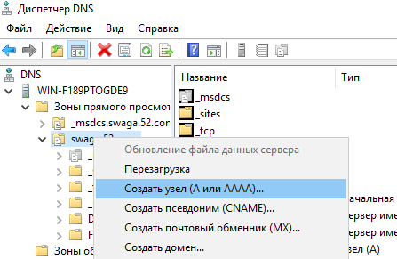
Рисунок 1.1 – Создание нового узла
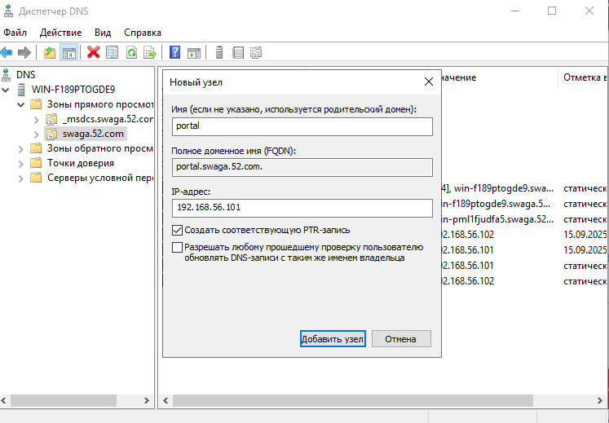
Рисунок 1.2 – Создание нового узла
  - Создайте в домене отдельную учетную запись для разработчика, заполните в ней кроме обязательного логина также фамилию, имя, телефон, e-mail.
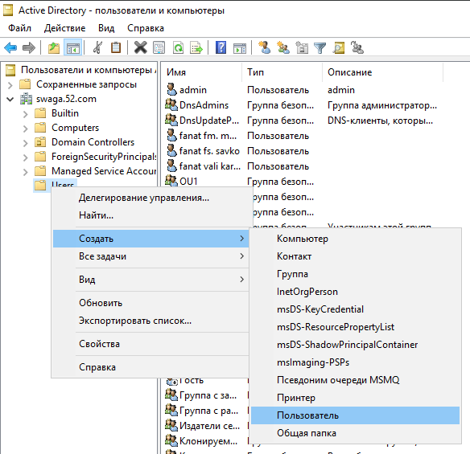
Рисунок 1.3 – Создание пользователя
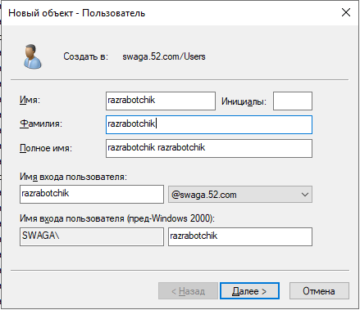
Рисунок 1.4 – Создание нового пользователя
  - Создайте на сервере общую папку для загрузки веб-приложения разработчиком, выдайте права на полный доступ к этой папке учетной записи разработчика.
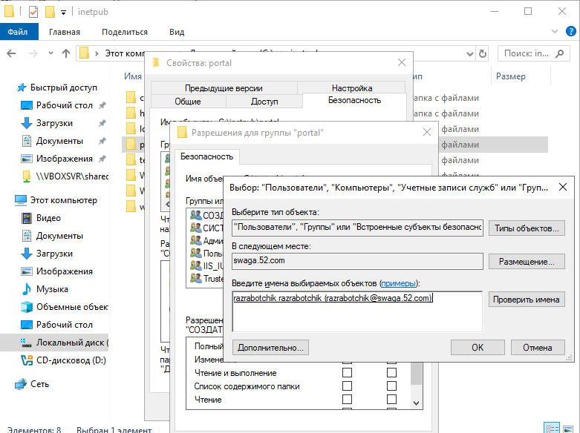
Рисунок 1.5 – Выдача прав разработчику
  - Из общей папки создайте веб-узел на 80 порту, привязанный к доменному имени.
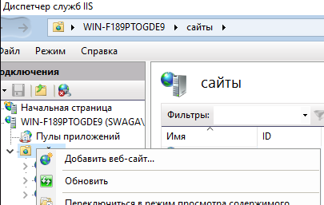
Рисунок 1.6 – Добавление нового веб-сайта
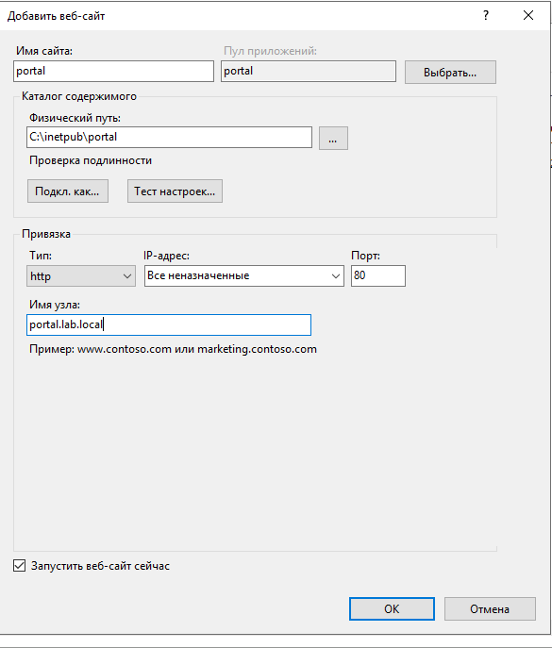
Рисунок 1.7 – Добавление нового веб-сайта
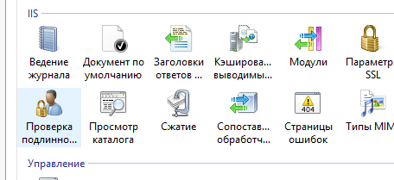
Рисунок 1.8 – Настройка аутентификации
  - Для выполнения аутентификации в веб-приложении добавьте компонент «Аутентификация Windows» веб-сервера IIS.
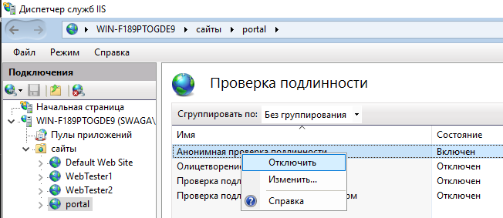
Рисунок 1.9 – Отключение анонимной аутентификации
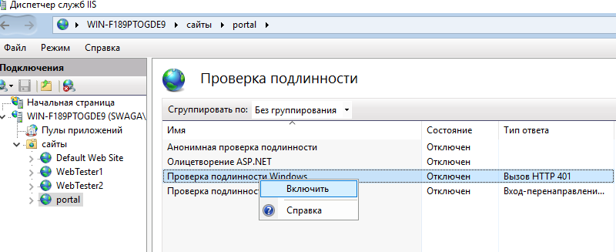
Рисунок 1.10 – Включение аутентификации Windows
- Работа разработчика:
  - Создайте в Visual Studio веб-приложение на основе шаблона «Веб-приложение ASP.NET (.NET Framework)», «MVC». Измените способ проверки подлинности пользователей на «Аутентификация Windows».
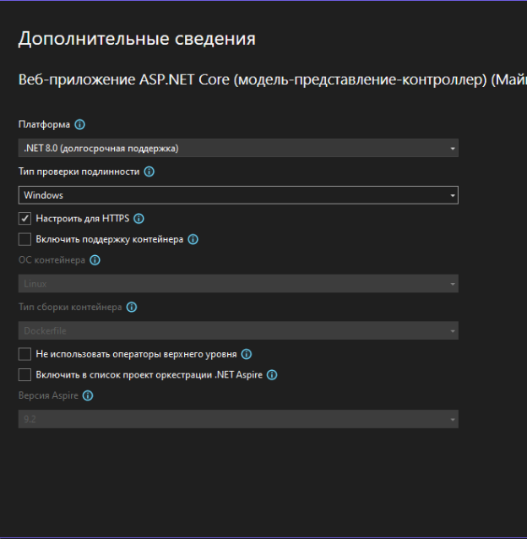
Рисунок 1.11 – Создание проекта
  - Опубликуйте приложение в отдельную папку (в окне «Обозреватель решений» нажмите правой кнопкой по проекту, выберите пункт «Опубликовать...», выберите целевой объект публикации «Папка»).
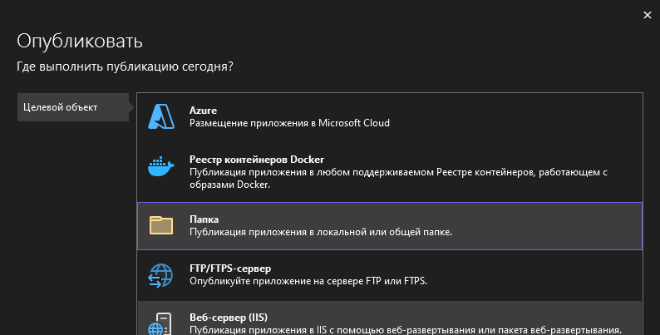
Рисунок 1.12 - Публикация
  - Передайте папку с опубликованным проектом на веб-сервер IIS (через сеть в общую папку на виртуальной машине-сервере или/и через общую папку VirtualBox).
  - Войдите на введенной в домен операционной системе под Вашей учетной записью, откройте в Internet Explorer URL с доменным именем, созданным для вас администратором, убедитесь, что в правом верхнем углу отображается «Hello <домен>\<пользователь>».
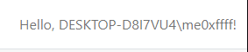
  - Вернитесь в Visual Studio. Подключите в проект библиотеку «System.DirectoryServices».
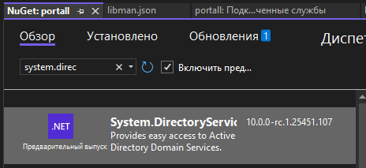
Рисунок 1.13 – Подключение библиотеки
  - В существующем файле Controllers\HomeController.cs в методе Index, формирующем главную страницу сайта, подготовьте название домена и имя пользователя в удобочитаемом формате, без префиксов:
public ActionResult Index()
{
try
{
//получаем текущий домен
DirectoryEntry domain = new DirectoryEntry();
//получаем различающееся имя домена
string fullDomainName = domain.
Properties["distinguishedName"].
Value.ToString();
//убираем DC=,
//чтобы привести имя домена к привычной форме
fullDomainName = fullDomainName.Replace("DC=", "");
//заменяем запятые в иерархии доменов на привычные точки
fullDomainName = fullDomainName.Replace(",", ".");
//передаем имя домена в представление
ViewBag.Domain = fullDomainName;
//передаем имя пользователя в представление
ViewBag.Username = User.Identity.Name.Substring(
User.Identity.Name.IndexOf("\\") + 1
);
//получаем список пользователей и их свойств
//берем с помощью контекста
//список моделей для вывода на странице
ViewBag.UserList = UserContext.Users();
}
catch (Exception eeeee)
{
ViewBag.Error =
eeeee.Message + " - " + eeeee.StackTrace;
}
return View();
}

  - В существующем файле Views\Home\Index.cshtml подготовьте красивое приветствие для пользователей:
<div class="jumbotron">
<h1>Добро пожаловать в домен @ViewBag.Domain, @ViewBag.Username!</h1>
</div>
<div style="color:red;">
@ViewBag.Error
</div>

  - Опубликуйте новую версию проекта в папку и передайте ее на сервер IIS вместо старой. Снова зайдите на веб-узел с операционной системы, добавленной в домен, для тестирования отображения приветствия в браузере.

  - Для вывода списка пользователей попробуем следовать паттерну Model-View-Controller. Для начала создадим модель – класс для отображения в программе объектов, хранимых в БД (в нашем случае – Active Directory) – в новом файле Models\UserModel.cs:

public class UserModel
{
//фамилия и имя
public string Username { get; set; }
//логин
public string Login { get; set; }
//телефон
public string Phone { get; set; }
//почта
public string Email { get; set; }
//все свойства
public string FullDesc { get; set; }
}

  - Для заполнения списков моделей данными из БД создадим в новом файле Models\UserContext.cs класс-контекст с первым отладочным методом, выбирающем все объекты и все их свойства:

public class UserContext
{
public static List<UserModel> UsersDebug()
{
//получаем текущий домен
DirectoryEntry domain = new DirectoryEntry();
List<UserModel> UserList = new List<UserModel>();
using (DirectorySearcher ds = new DirectorySearcher(domain))
{
using (SearchResultCollection results = ds.FindAll())
{
if (results != null && results.Count > 0)
{
for (int i = 0; i < results.Count; i++)
{
//свойства текущего пользователя
ResultPropertyCollection res = results[i].Properties;
//заполняемая модель
UserModel u = new UserModel();

//перечень всех имеющихся свойств
u.FullDesc = "";
foreach (string e in res.PropertyNames)
{
u.FullDesc += e.ToString() + " = " +
res[e.ToString()][0].ToString() +
"; ----- ";
}
UserList.Add(u);
}
}
}
}
domain.Close();
return UserList;
}
}

  - Для создания новой отладочной страницы с выводом всех свойств всех объектов создадим новый метод FullDesc в существующем файле Controllers\HomeController.cs:

public ActionResult FullDesc()
{
//получаем список пользователей и их свойств
//берем с помощью контекста
//список моделей для вывода на странице
ViewBag.UserList = UserContext.UsersDebug();
return View();
}

  - Для отображения новой страницы создадим для нее шаблон-представление Views\Home\FullDesc.cshtml:

@{
ViewBag.Title = "Debug";
}

<div>
<table class="table table-bordered">
<tr>
<th>
Полная информация о пользователях
</th>
</tr>
@foreach (var u in ViewBag.UserList)
{
<tr>
<td>
@u.FullDesc
<hr />
</td>
</tr>
}
</table>
<div style="color:red;">
@ViewBag.Error
</div>
</div>

  - Опубликуйте новую версию приложения на веб-сервере IIS, откройте отладочную страницу, найдите учетные записи пользователь, определите название и значение свойства, отвечающего за категорию объектов «пользователь» (нужно для создания фильтра при выборке объектов из БД в следующем пункте).

  - Создайте новый метод в классе-контексте для получения списка заполненных моделей для объектов категории «пользователь»:

public static List<UserModel> Users()
{
//получаем текущий домен
DirectoryEntry domain = new DirectoryEntry();
List<UserModel> UserList = new List<UserModel>();
using (DirectorySearcher ds = new DirectorySearcher(domain))
{
ds.Filter = "(<название свойства>=<значение свойства после CN=>)";
using (SearchResultCollection results = ds.FindAll())
{
if (results != null && results.Count > 0)
{
for (int i = 0; i < results.Count; i++)
{
//свойства текущего пользователя
//значение каждого свойства - тоже коллекция,
//но обычно в ней только нулевой элемент,
//многие свойства - необязательные, поэтому
//перед обращением к ним нужно проверять их наличие
ResultPropertyCollection res = results[i].Properties;
//заполняемая модель
UserModel u = new UserModel();
u.Username = "";
//фамилия
if(res["sn"] != null && res["sn"].Count > 0)
u.Username += res["sn"][0].ToString() + " ";
//имя
if (res["givenname"] != null && res["givenname"].Count > 0)
u.Username += res["givenname"][0].ToString();
//логин
if (res["name"] != null && res["name"].Count > 0)
u.Login = res["name"][0].ToString();
//телефон
if (res["telephonenumber"] != null &&
res["telephonenumber"].Count > 0)
u.Phone = res["telephonenumber"][0].ToString();
//почта
if (res["mail"] != null && res["mail"].Count > 0)
u.Email = res["mail"][0].ToString();
//перечень всех имеющихся свойств
u.FullDesc = "";
foreach (string e in res.PropertyNames)
{
u.FullDesc += e.ToString() + " = " +
res[e.ToString()][0].ToString() +
"; ----- ";
}
UserList.Add(u);
}
}
}
}
domain.Close();

return UserList;
}

  - Добавьте в класс HomeController в метод Index в конец блока try получение заполненного списка моделей пользователей и его передачу в представление:

ViewBag.UserList = UserContext.Users();

  - Добавьте вывод списка пользователей в виде таблицы в представление главной страницы:

<div>
<table class="table table-bordered">
<tr>
<th width="25%">
ФИО
</th>
<th width="25%">
Логин
</th>
<th width="25%">
Телефон
</th>
<th width="25%">
E-mail
</th>
</tr>
@foreach (var u in ViewBag.UserList)
{
<tr>
<td>
@u.Username
</td>
<td>
@u.Login
</td>
<td>
@u.Phone
</td>
<td>
@u.Email
</td>
</tr>
}
</table>
</div>

  - Опубликуйте новую версию приложения на веб-сервере IIS, убедитесь в успешном выводе списка пользователей. Все ли пользователи в списке Вам знакомы?
